## 特征

生产者、服务器和消费者都可分布

消息存储顺序写

性能极高,吞吐量大

支持消息顺序

支持本地和XA事务

客户端pull，随机读,利用sendfile系统调用，zero-copy ,批量拉数据

支持消费端事务

支持消息广播模式

支持异步发送消息

支持http协议

支持消息重试和recover

数据迁移、扩容对用户透明

消费状态保存在客户端

支持同步和异步复制两种HA

支持group commit

更多……

## 简介PPT

## 总体结构

## 内部结构

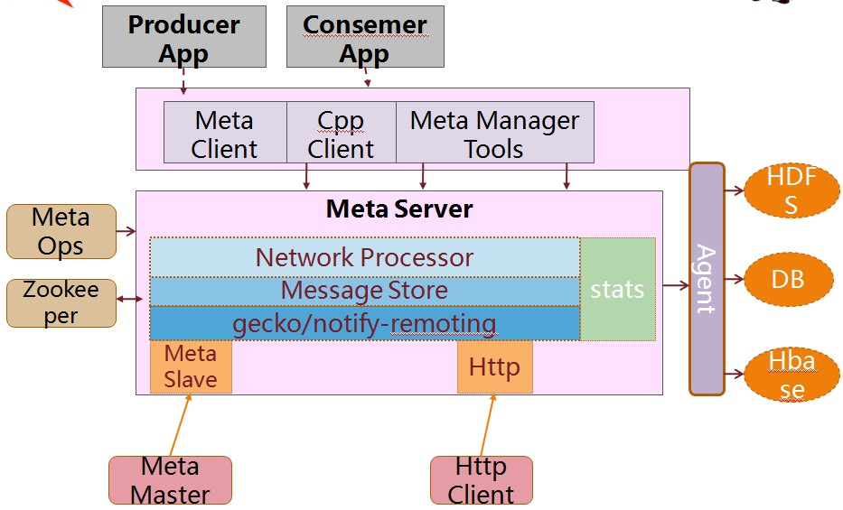

## Broker增加或减少时

当broker server增加或减少时，client会重新进行负载均衡。Broker减少的瞬间，在负载均衡之前，已经发送到减少的那台broker但未到达服务器时，客户端将会捕获到发送异常，由业务决定如何处理，负载均衡之后将正常发送到其他服务器上。

## 详细手册